Nama : EMI HARYANI

Kelas : MIF 1A

NIM : 3202102017

Makul : ARGORITMA

* **CARA INSTALASI FLOWGORITHM**

1. Masuk ke chrome ketik Flowgorithm, kemudian klik Download

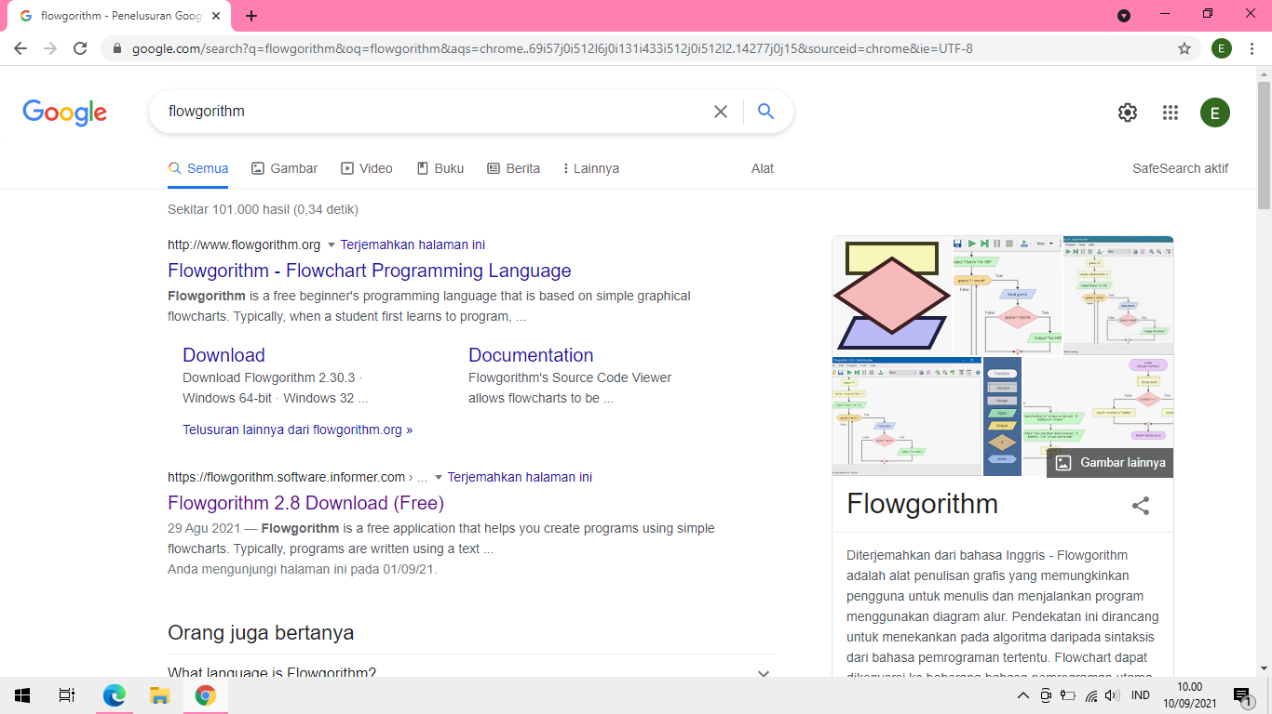

2. Untuk mengunduh Flowgorithm sesuaikan dengan kapasitas Windows yang ada dileptop

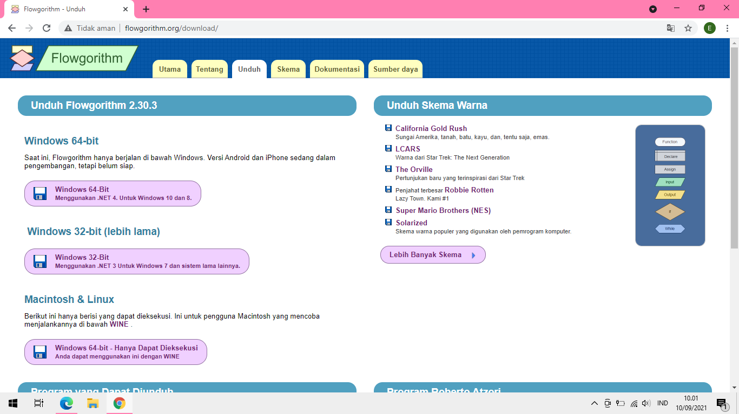

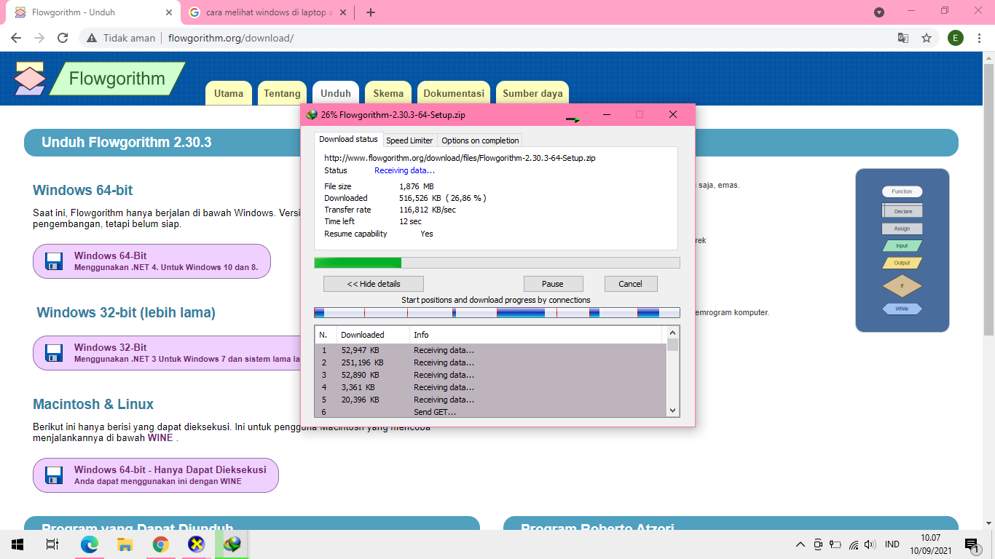3. Tunggu proses mengunduh sampai selesai

4. Silahkan buka dulu file Flowgorithm

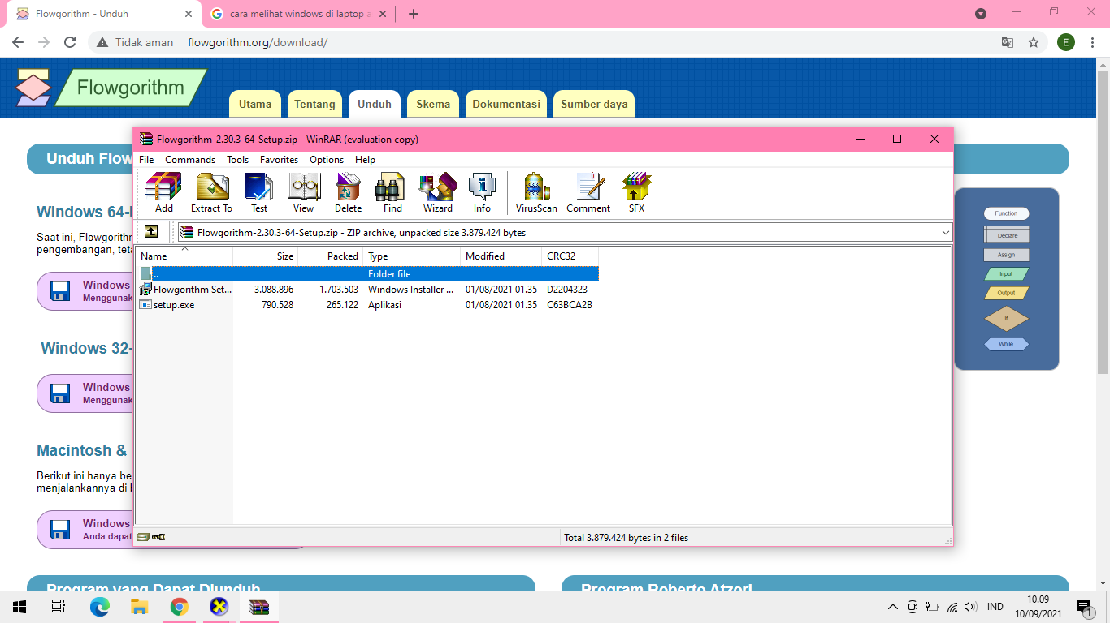

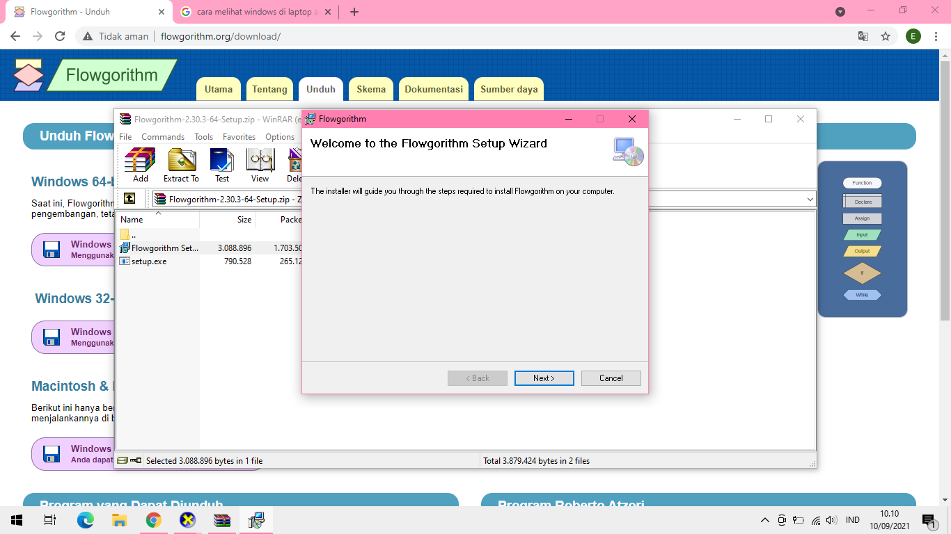5. Klik dua kali file setup klik next

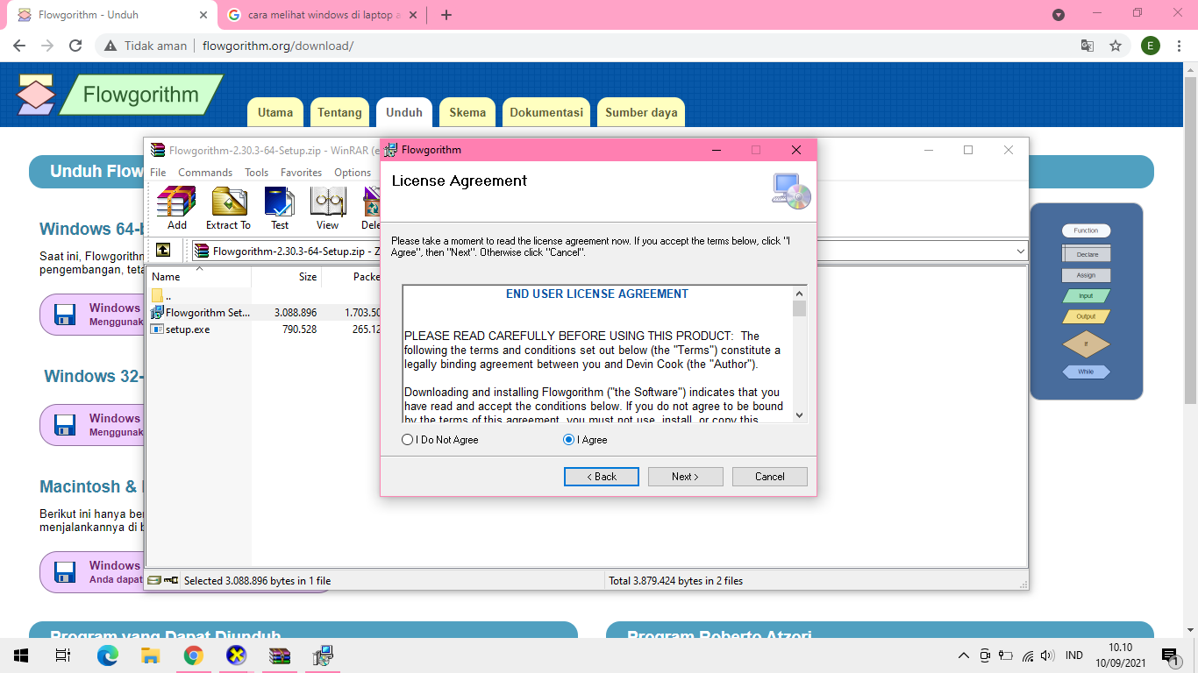6. Pilih “ i accept the tersm in licens agreement” Klik next

7. Klik “ Insttal”. Bila loading install sudah penuh maka klik finish.

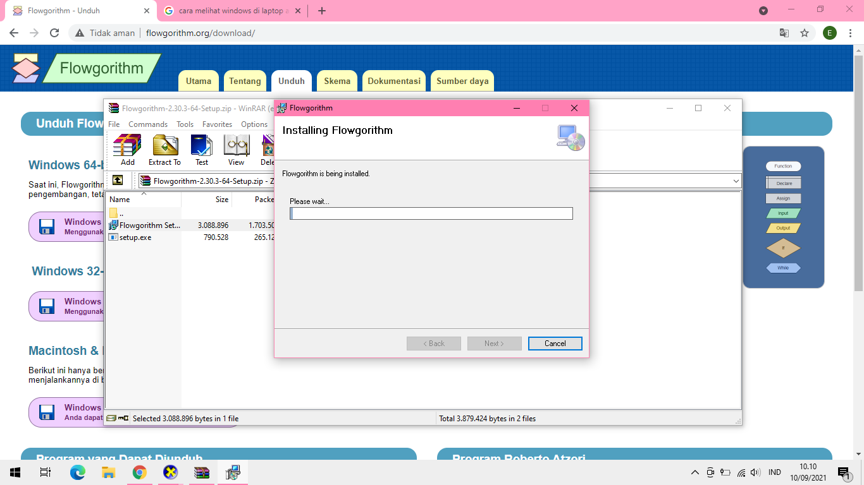

8. Dan Flowgorithm sudah terinstall

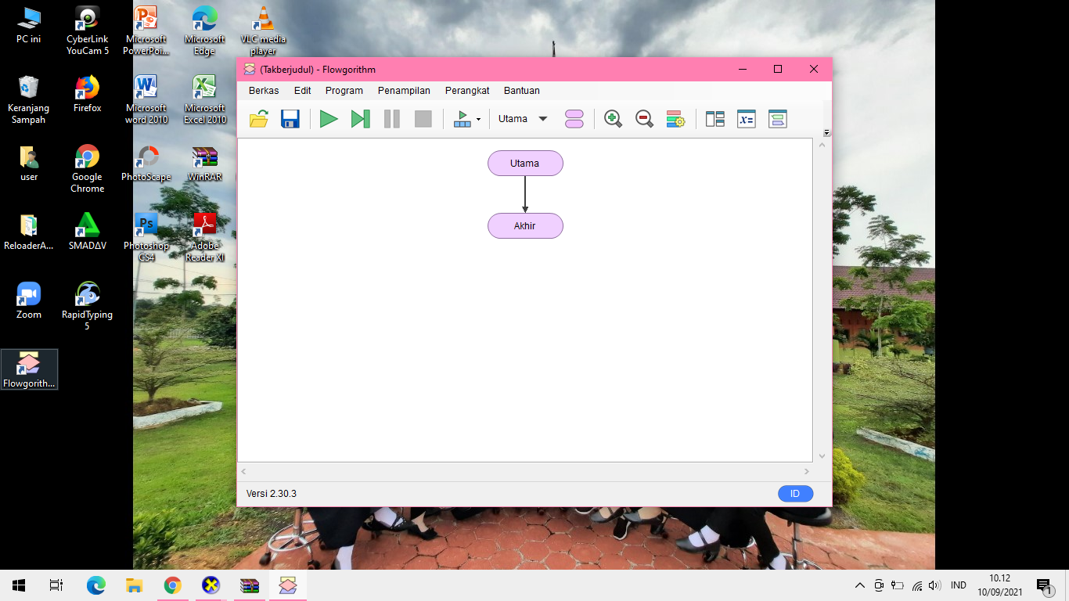

* **CARA INSTALASI PYTON**

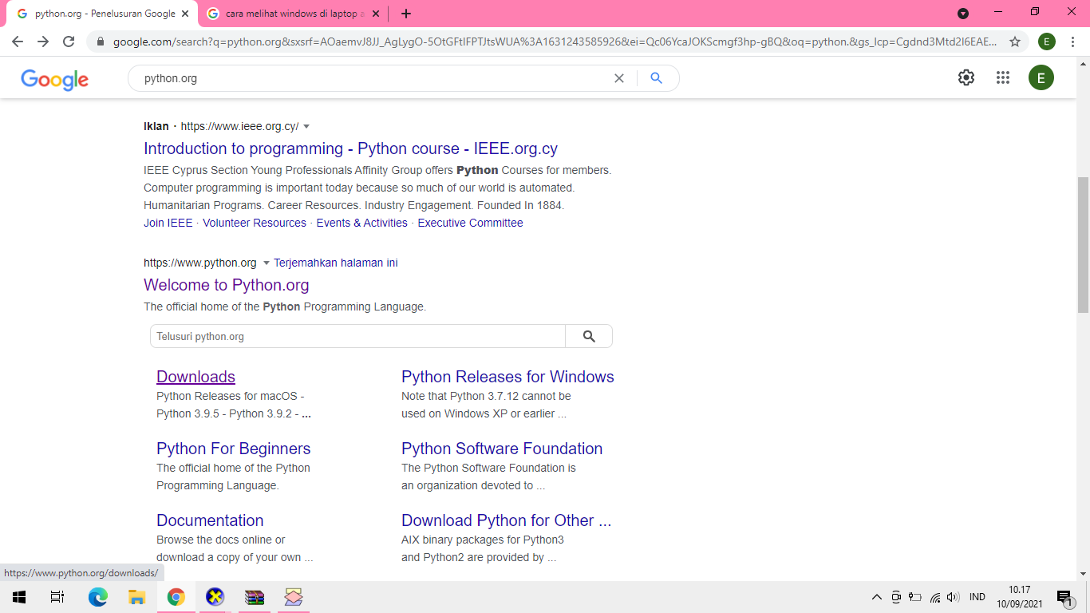1. Buka situs pyton.org di Chrome

2. Kemudian klik downloads, lalu pilih windows

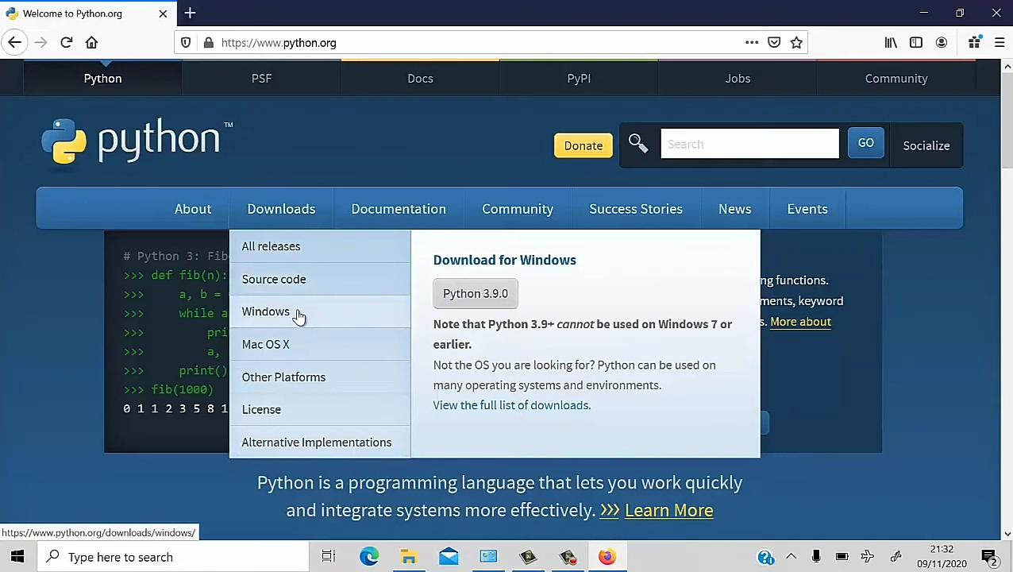

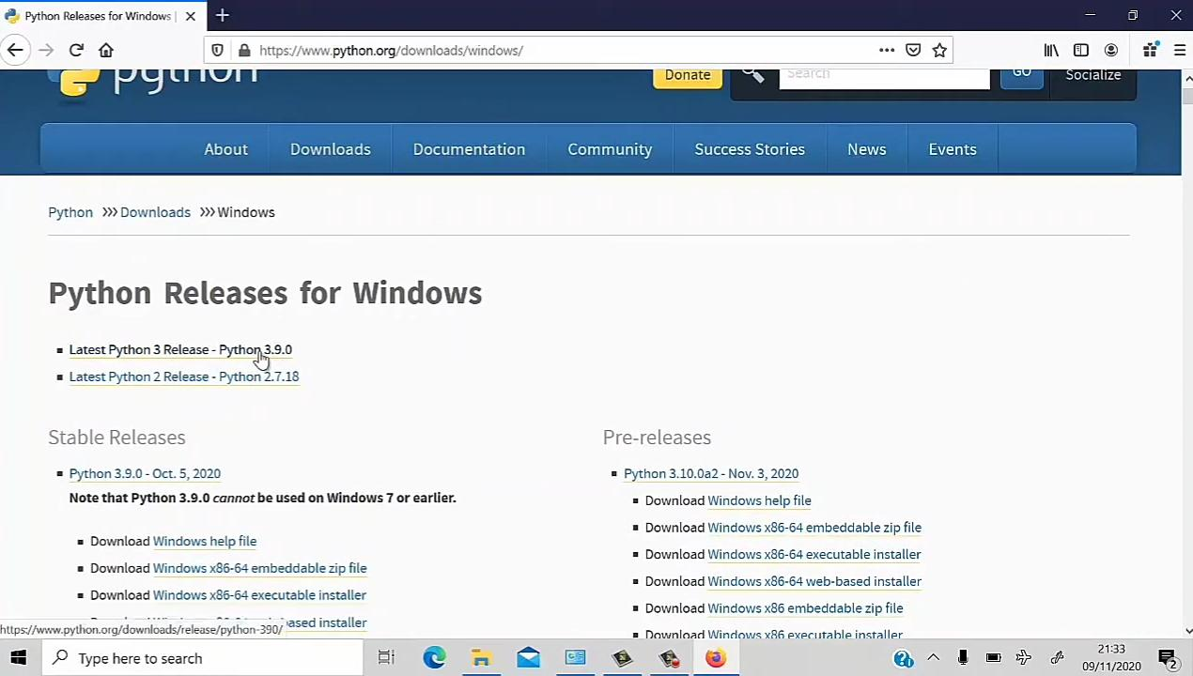3. Setelah itu klik Later python 3 Release-Python 3.9.0

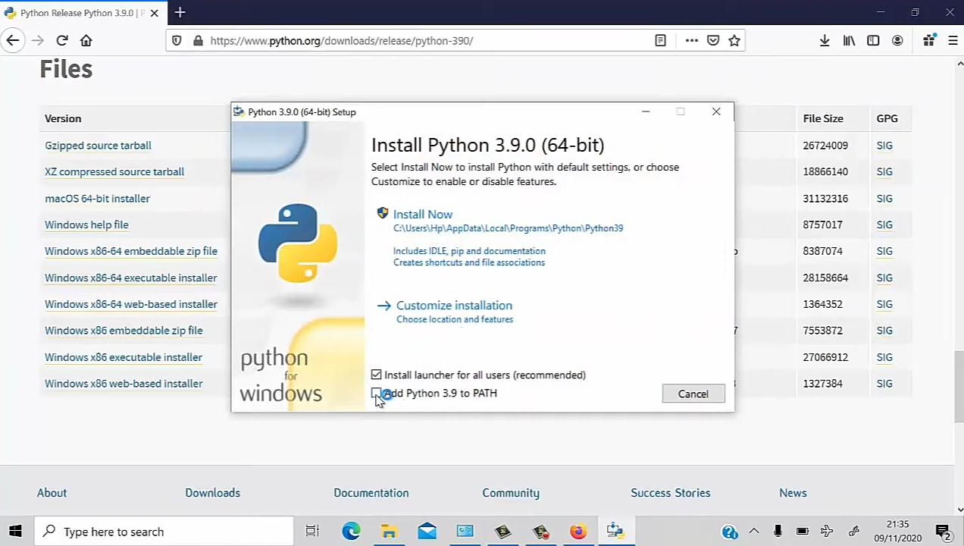4. Kemudian klik Add python 3.9 to PATH, lalu klik install now

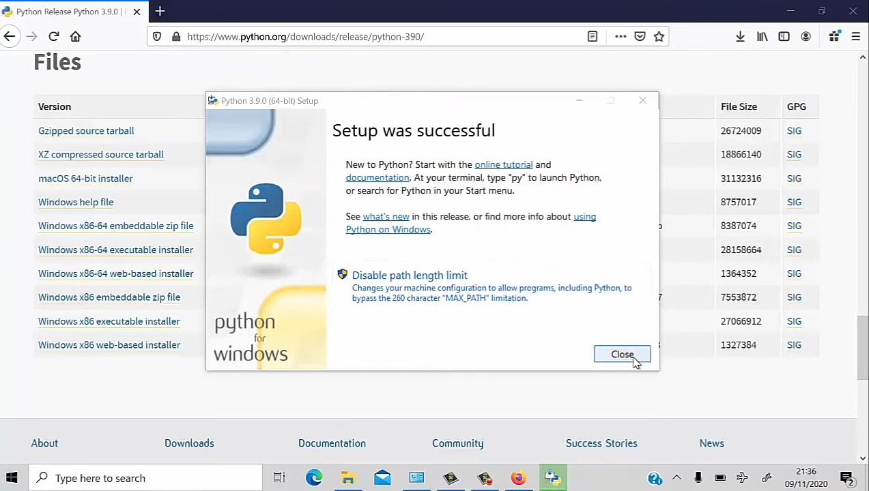5. Setelah berhasil di install, klik close

6. Lalu untuk menjalankannya silahkan ketikkan “python” di menu search, lalu tekan enter

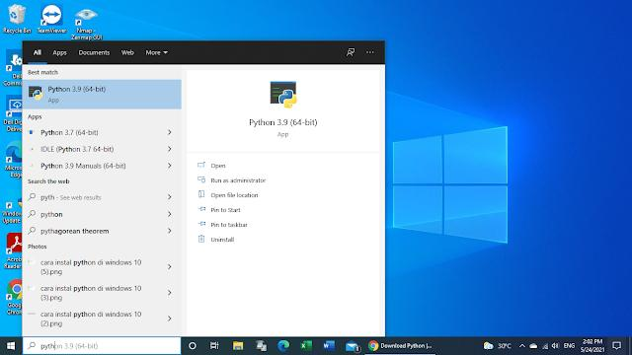

7. Sekarang, python sudah terinstall

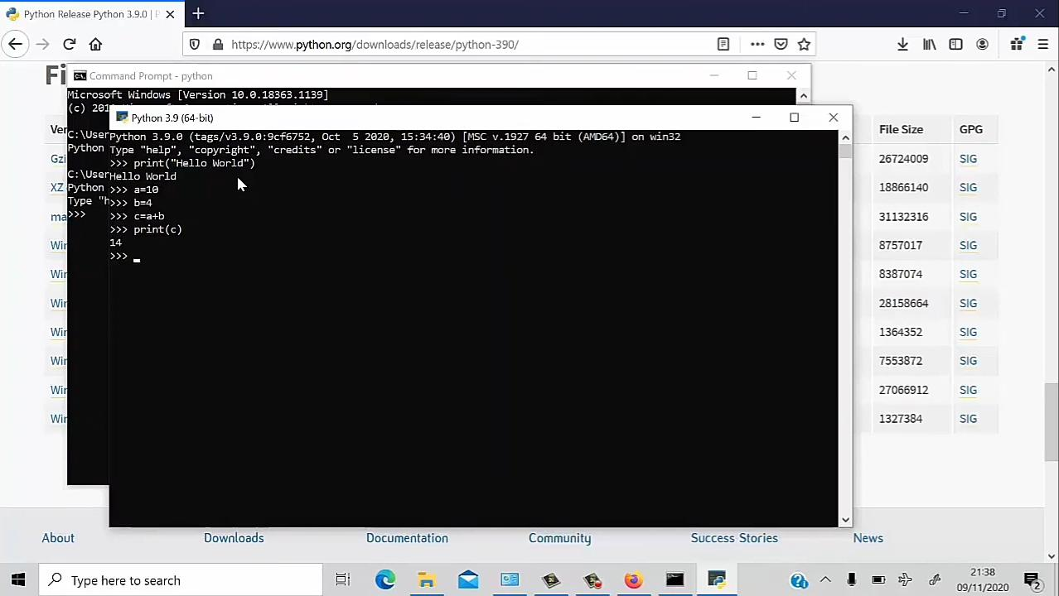

* Cara Mendownload dan Mneginstall IDE Pycharm

1. Mendownload pycharm melalui situs resmi <https://www.jetbrains.com/pycharm/download/#section=windows>,

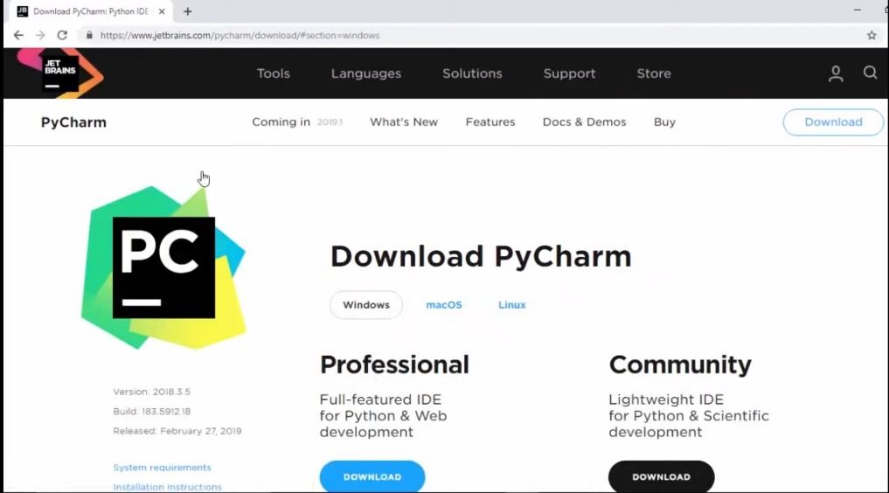

2. Masuk ke setup Welcome to PyCharm klik nekt

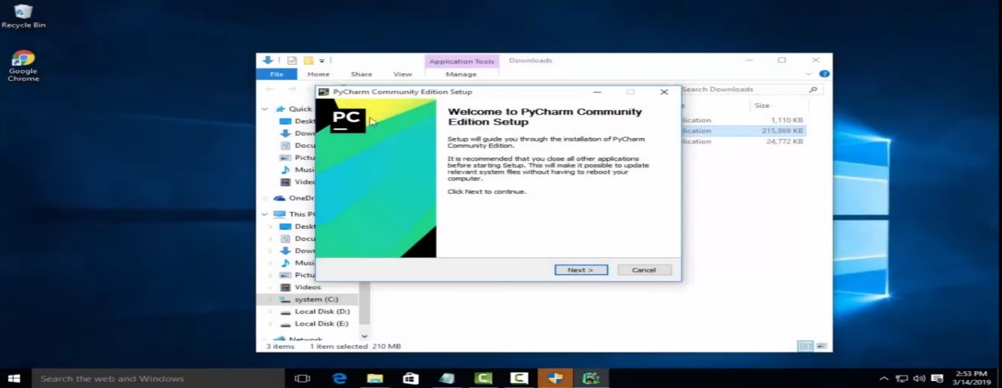

3. Setelah itu ke setup Choose install location. Klik next

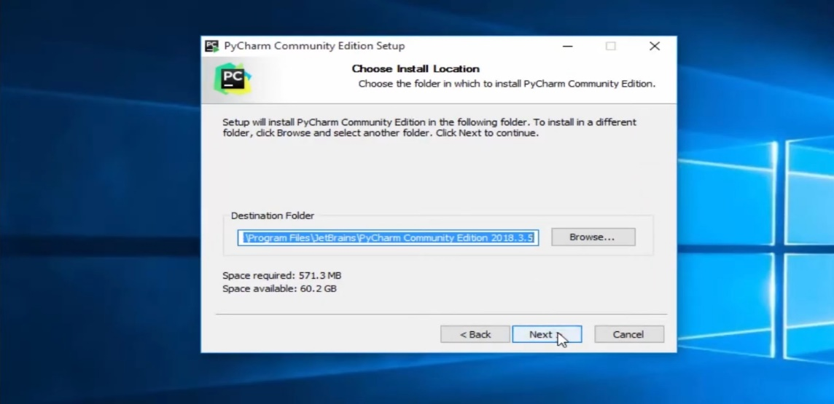

4. Selesai di install klik finish.

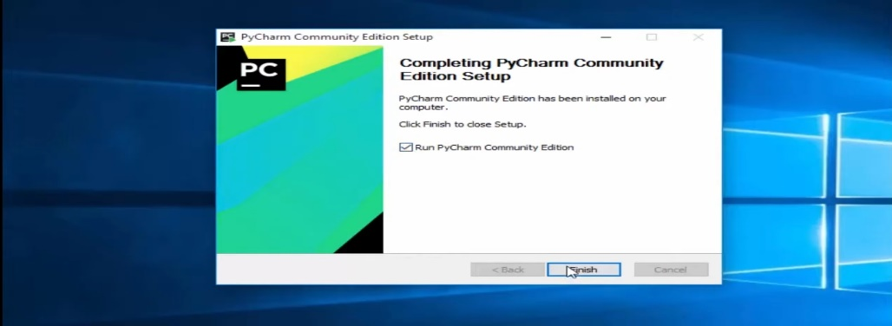

5. Dan Pycharm telah terinstall

